Beispiele für schwere negative Menschenrechtsvorfälle (Angabepflicht C7) | 02/2026
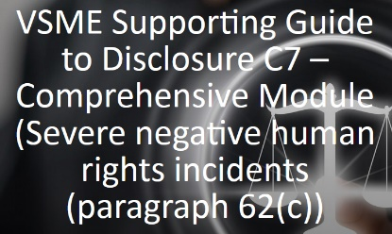
Quelle: https://www.efrag.org/en/vsme-supporting-guide-to-disclosure-c7-comprehensive-module-severe-negative-human-rights-incidents (Abruf: 12.01.2026)

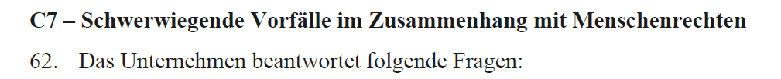
Unterstützungsleitfaden der EFRAG zur Offenlegung von C7 – Umfassendes Modul (Schwerwiegende negative Menschenrechtsvorfälle (Absatz 62 Buchstabe c)).
Annex I der Empfehlung der EU zur Anwendung des VSME vom 30.07.2025

Annex II der Empfehlung der EU zur Anwendung des VSME vom 30.07.2025
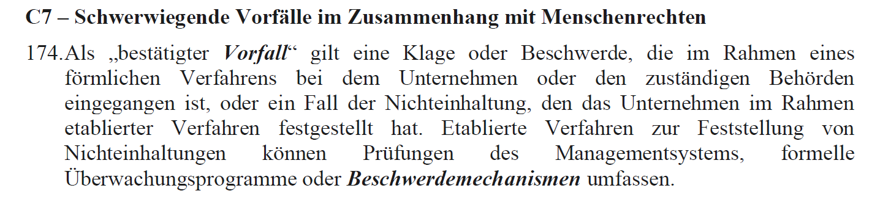

Beispiel 1: Arbeitnehmer in der Wertschöpfungskette | Tz.
Ein kleines Bauunternehmen erhielt eine formelle Beschwerde durch einen Brief einer Nichtregierungsorganisation, in dem Bedenken hinsichtlich der Kinderarbeit bei einem seiner Lieferanten in Südostasien geäußert wurden.  Die Beschwerde, die von einer lokalen Arbeitnehmerrechtsgruppe eingereicht wurde, enthielt Fotos und Zeugnisse, die darauf hinwiesen, dass Kinder unter 14 Jahren an körperlich anstrengenden Arbeiten beteiligt waren, wie zum Beispiel das Tragen schwerer Ziegel und die Arbeit an Betriebsöfen ohne Schutzausrüstung.  Das Thema erregte weitere Aufmerksamkeit, als ein lokaler Journalist über die Bedingungen der Fabrik berichtete und den Druck auf das KMU erhöhte, darauf zu reagieren.  Angesichts des Fehlens eines internen Compliance-Teams beauftragte das KMU einen lokalen vertrauenswürdigen Drittanbieter, den Lieferanten zu besuchen und die Ansprüche zu überprüfen. | 1  2  3  4

Beispiel 1: Arbeitnehmer in der Wertschöpfungskette; Forts. | Tz.
Die Untersuchung bestätigte, dass mehrere Kinder unter unsicheren Bedingungen und oft als Teil eines Familienschuldenrückzahlungssystems arbeiteten. (Zusätzliche Informationen, die nicht durch die Offenlegung erforderlich sind, aber die dem KMU helfen können, den Geschäftspartnern nützliche Informationen zur Verfügung zu stellen).  Mit begrenzter Hebelwirkung gegenüber dem Lieferanten suchte das KMU Unterstützung von einem Branchenverband und einer lokalen NGO, um das Problem anzugehen. | 5  6

Beispiel 2: Betroffene Gemeinschaften | Tz.
Ein KMU betreibt mehrere Obst- und Gemüseplantagen.  Lokale Gemeinden haben eine Kampagne initiiert,  - in der behauptet wird,  - dass die Pestizide und Herbizide in den Plantagen  - über den gesetzlich zulässigen Grenzwerten überbewertet wurden  - und dass diese Überanwendung ernsthafte Risiken für die menschliche Gesundheit darstellt.  Sie behaupten weiter, dass  - einige Formen von Krankheiten,  - die von Mitgliedern der Gemeinden erlitten werden,  - durch die Pestizide und Herbizide verursacht werden.  Diese Gemeinschaften behaupten, dass  - der übermäßige Einsatz solcher Pestizide und Herbizide  - ihr Recht auf Gesundheit und  - ihr Recht auf ein Leben in einer sauberen und gesunden Umwelt  beeinträchtigt.  In Zusammenarbeit mit den zuständigen Behörden und lokalen externen Experten wurden Untersuchungen durchgeführt,  - um die Situation zu bewerten und  - das Risiko eines schweren Menschenrechtsvorfalls zu bestätigen,  der die Gesundheit und das Leben der Gemeinden beeinträchtigt.  Die Behörden haben das KMU benachrichtigt. | 7  8  9  10  11  12

Beispiel 3: Verbraucher und Endverbraucher | Tz.
Ein mittelständisches Technologie-KMU hat einen Cloud-basierten Service zur Speicherung und Verwaltung sensibler Kundendaten gestartet.  Trotz der Bemühungen,  - die Datensicherheit und den Datenschutz zu gewährleisten,  - kam es zu einer Verletzung,  - die zu einem unbefugten Zugriff auf Kundendaten  führte.  Der Verstoß enthüllte persönliche Informationen (Namen, Adressen und finanzielle Daten), die sich auf Tausende von Kunden auswirkten.  Dieser Verstoß erhöhte auch das Risiko von Identitätsdiebstahl erheblich.  Betroffene Kunden  - reichten formelle Beschwerden  - bei den Datenschutzbehörden ein und  - behaupteten,  - dass ihr Recht auf Privatsphäre beeinträchtigt wurde,  - da die KMU keine angemessenen Sicherheitsmaßnahmen ergriffen hat.  Die Behörden  - leiteten eine Untersuchung der Datenschutzpraktiken des Unternehmens ein und  - bestätigten den Vorfall, bei dem die Sicherheitsprotokolle nicht befolgt wurden.  Die Behörden haben das KMU benachrichtigt. | 13  14  15  16  17  18  19

